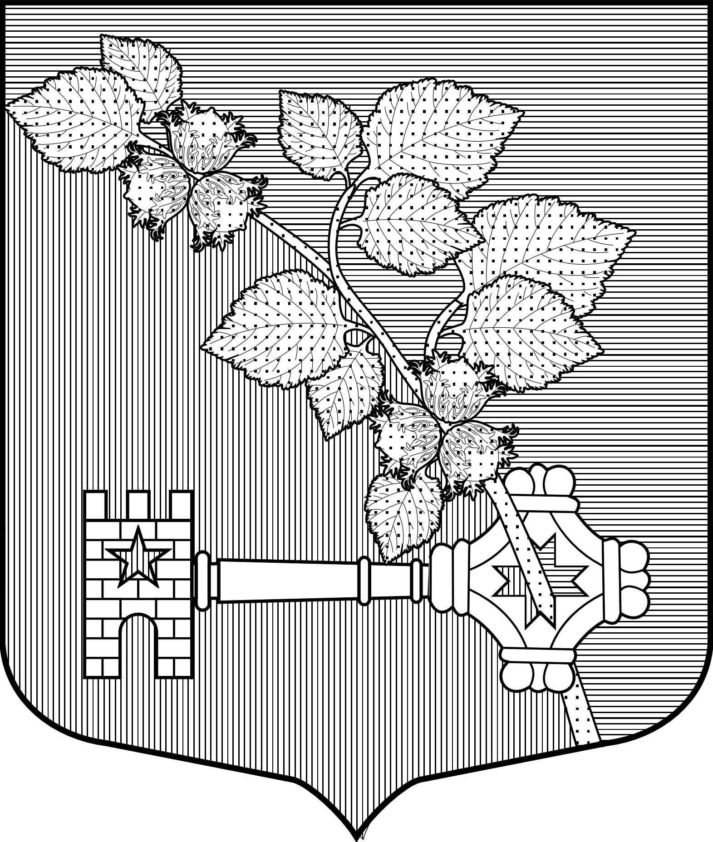
АДМИНИСТРАЦИЯ
Виллозского городского поселения

Ломоносовского района

ПОСТАНОВЛЕНИЕ №656

«28 » декабря 2019 года гп. Виллози

О внесении изменений в муниципальную
программу " Развитие молодежной политики и спорта
в муниципальном образовании Виллозское городское
поселение муниципального образования Ломоносовский
муниципальный район Ленинградской области на 2018-2020 годы».

Руководствуясь Федеральным законом от 06.12.2003 № 131-ФЗ «Об общих принципах организации местного самоуправления в Российской Федерации», в соответствии с Положением об администрации, в соответствии с Постановлением местной администрации от 14.10.2014 года №304 «Об утверждении порядка разработки, реализации и оценки эффективности муниципальных программ муниципального образования Виллозское сельское поселение муниципального образования Ломоносовский муниципальный район Ленинградской области»,

ПОСТАНОВЛЯЮ:
- Внести изменения в муниципальную программу «Развитие молодежной политики и спорта в муниципальном образовании Виллозское городское поселение муниципального образования Ломоносовский муниципальный района Ленинградской области на 2018-2020 годы» (далее - муниципальная программа), утвержденную главой администрации Виллозского городского поселения Постановлением № 688 от 26.12.2018г:

1.1.В паспорт муниципальной программы:

Объемы бюджетных ассигнований муниципальной программы | Объем бюджетных ассигнований на реализацию мероприятий муниципальной программы, предполагаемых за счет средств бюджета Виллозского городского поселения, устанавливается и утверждается решением Совета Депутатов о бюджете городского поселения на очередной финансовый год. Общий объем финансирования муниципальной программы за счет средств бюджета Виллозского городского поселения и за счет средств бюджета Ленинградской области составит:  В 2018 году- 90 877,50тыс. рублей.  В 2019 году- 149 247,00 тыс. рублей, в т.ч.:  МБ- 139 247,00 тыс. руб,  ОБ- 10 000,00 тыс. руб  В 2020 году- 103 290 тыс. рублей, в т.ч.  МБ-13 290,00 тыс.руб.  ОБ- 90 000,00 тыс.руб.
Объёмы и источники финансирования муниципальной программы | тыс. рублей
 | 2018-2020 гг.
Муниципальное образование Виллозское городское поселение | 343 414,50

1.2.В раздел 4:
читать в новой редакции: «Финансирование мероприятий Программы осуществляется за счет средств бюджета муниципального образования Виллозское городское поселение, средств учреждений и организаций. Общая сумма финансирования 343 414,50 тыс. рублей»

1.3.В раздел 4:
Таблицу 1, таблицу 2, таблицу 3 муниципальной программы изложить в новой редакции:
Таблица 1
№ | Направление  расходов | Источники  финансирования | 2018-2020 годы
1. | Муниципальное  образование  Виллозское  городское поселение | Бюджет муниципального  образования Виллозское городское поселение, бюджет Ленинградской области | 343 414,50

Таблица 2
№ | Мероприятия | Финансирование  тыс. руб.
 |  | 2018 год | 2019 год | 2020 год
1. | Мероприятия по гражданско-патриотическому воспитанию | 175,00 | 147,00 | 190,00
2. | Организация и проведение культурно-массовых, молодежных мероприятий (турслет, прочие молодежные мероприятия развитие клуба КВН) | 375,00 | 250,00 | 400,00
3. | Мероприятия по развитию физической культуры и массового спорта  (закупка наградной атрибутики и призов для спортивных мероприятий, транспортные расходы, закупка инвентаря и формы, аренда спортивного зала, взносы за участие в соревнованиях, содержание спорт.площадок, устройство спортивной площадки с резиновым покрытием в д.Малое Карлино устройство беговой дорожки с резиновым покрытием на спортивной площадке в д.Малое Карлино, ) | 12 127,50 | 9 060,00 | 2700,00
Итого: |  | 12 677,50 | 9 457,00 | 3 290,00
Всего: 25 424,50

Таблица 3

№ | Мероприятия | Финансирование  тыс. руб.
 |  | 2018 | 2019 | 2020
1. | Строительство Физкультурно-оздоровительного комплекса с 25-метровым плавательным бассейном и универсальным игровым залом в гп. Виллози | 78 200,00 | 139 790,00  В т.ч.  ОБ-10 000,00  МБ-129 790,00 | 100 000,00  В т.ч.  ОБ- 90 000,00  МБ- 10 000,00
Итого: |  | 78 200,00 | 139 790,00 | 100 000,00
Всего: 317 990,00

Во всем остальном муниципальную программу «Развитие молодежной политики и спорта в муниципальном образовании Виллозское городское поселение муниципального образования Ломоносовский муниципальный района Ленинградской области на 2018-2020 годы» оставить без изменений.
- Настоящее Постановление подлежит опубликованию на официальном сайте муниципального образования Виллозское городское поселение по электронному адресу: www.villozi-adm.ru.
- Настоящее Постановление вступает в силу с момента его опубликования.
- Контроль за исполнением настоящего Постановления оставляю за собой.

Глава администрации
Виллозского городского поселения Андреева С.В.

